**Datum**: 10. 10. 2024

**Številka: PO–**2024

**Vabilo**

**na tematski sprehod**

**LJUBLJANSKE PRIPOVEDI IN IZROČILA**

**in podelitev Murkovih odličij**

**v ponedeljek, 11. 11. 2024**

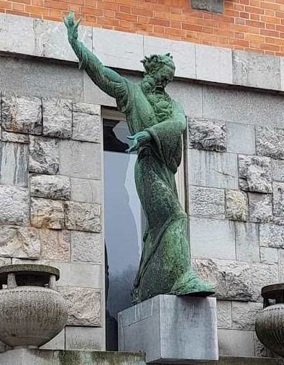

Stranski vhod ob Gosposki ulici krasi mogočen ki Mojzesa, ki z iztegnjeno desnico vabi mimoidoče v hram učenosti. Kip je delo kiparja Lojzeta Dolinarja in spominja na lik impresionističnega slikarja Riharda Jakopiča. Foto: Zora Slivnik.

Spoštovane članice in člani ter ljubitelji kulturne dediščine!

Bliža se zaključek delovnega leta Slovenskega etnološkega društva, ko naredimo pregled strokovnih dosežkov, jih ovrednotimo in nagradimo z nagrado za življenjsko delo, priznanjem za posebne dosežke in listino za ohranjanje dediščine. Vsako leto ob podelitvi pripravimo tudi strokovno ekskurzijo. Tokratna nas bo vodila po ožjem središču Ljubljane, kjer nam bo lanskoletna Murkova nagrajenka za življenjsko delo dr. Monika Kropej Telban odstirala pravljično in mitsko podobo Ljubljane, ki nam je znana in neznana hkrati. Ljubljano bomo obšli po poteh izročil in zgodb, ki so se ohranile ob posameznih vedutah in se navezujejo na določene lokacije ali znamenitosti v središču Ljubljane. Tako kot druga večja in pomembna mesta je tudi Ljubljana bogata po svojem izročilu, kulturi in zgodovini. Nekatere pripovedi, ki se navezujejo na mesto, imajo starodavne korenine in temeljijo celo na antičnih mitih, druge zgodbe pa uvrščamo med najrazličnejše časovne in žanrske razpone, od starih izročil do sodobnih povedk in t. i. urbanih legend. Pripovedi in zgodbe so pomemben sestavni del nesnovne kulturne dediščine in nam pomagajo ohranjati spomin na kraje, zato je prav, da spoznamo tudi te, ki se navezujejo na Ljubljano. Ta bo gostila tudi slovesno podelitev Murkove nagrade, priznanja in listin.

Dr. Monika Kropej Telban je ob obširnem strokovnem in znanstvenem delu raziskave slovenskega pripovedništva postavila na novo raven: v njenem delu se prepletata realnost (etnologija) in pravljice (slovstvena folklora), kažejo pa medžanrske povezave, znanje o ljudskem zdravilstvu in mitologija.

**Program:**

**10.30** Trg francoske revolucije pri obelisku. Sprehodili se bomo ob Ljubljanici do Krakovega in Emonske ceste, odšli na Kongresni trg in do Zvezde, čez Čevljarski most na Stari trg, preko Mestnega trga na Ciril-Metodov trg, mimo Vodnikovega trga in ljubljanske tržnice na Krekov trg.

**12.00**–**12.30** Kava v znani kavarni Čokl.

**12.30** Z vzpenjačo se bomo povzpeli na Ljubljanski grad.

**12.45** Krajše strokovno vodstvo po gradu. Vodenje: mag. Mateja Kregar Gliha.

**13.30** Vrnitev z vzpenjačo na Krekov trg, od koder se bomo s Kavalirji odpeljali do Levstikovega trga, kjer bomo kosili v gostilni Druga violina in z obiskom pomagali mladim s posebnimi potrebami.

**16.00** Odhod na Novi trg v Atrij ZRC SAZU.

**17.00** Svečana podelitev Murkovih nagrade, priznanja in listin za leto 2024.

Cena ekskurzije je **25,00 €** na osebo in **30,00 €** za nečlane (kava, vzpenjača, vodstvo po gradu, kosilo). Nakazilo plačila ekskurzije na: SI56 0208 3001 6028 646, NLB d. d. (LJBASI2X).

Zaradi lažje organizacije vas prosimo za pravočasne prijave, najkasneje do 4. 11. 2024

* na e-naslova: [info@sed-drustvo.si](mailto:info@sed-drustvo.si) ali [zora.slivnik@gmail.com](mailto:zora.slivnik@gmail.com)
* oz. na telefonsko številko 051 726 007.

**Vljudno vabljeni!**

<https://www.visitljubljana.com/sl/poi/cafe-cokl/>

<https://sl.wikipedia.org/wiki/Ljubljanski_grad>

<https://www.visitljubljana.com/sl/poi/druga-violina/>

**Strokovno vodstvo:**

dr. Monika Kropej Telban

mag. Mateja Kregar Gliha.

Zora Slivnik Pavlin dr. Tanja Roženbergar

DS za strokovne ekskurzije predsednica SED